Безопасность при землетрясениях
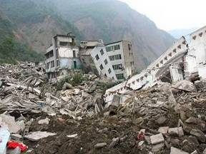

От первых толчков (звенит посуда, падают предметы, осыпается побелка) до последующих, от которых начнется разрушение, у вас есть 15-20 секунд, чтобы либо покинуть здание, либо относительно безопасно укрыться в нем.
Во время землетрясения в доме относительно безопасны:
- проемы дверные и в капитальных стенах;
- углы, образованные капитальными внутренними стенами;
- места у колонн, под каркасными балками, прочными столами и рядом с кроватями.
На улице самое главное – не поддаться панике и защититься от падающих обломков, стекол, тяжелых предметов.
- Отойдите на открытое место, не паникуйте.
- Передвигайтесь, используя свободное пространство, удаленное от зданий, водохранилищ, башен.
- Следите за опасными предметами, которые могут оказаться на земле.

После землетрясения
- Осмотрите себя и окружающих – не ранены ли.
- Освободите попавших в легкоустранимые завалы.
- Успокойте детей, больных, стариков.
- Проверьте водопровод, газовую и электрическую сети. При запахе газа откройте окна и двери, немедленно покиньте помещение (позаботьтесь об окружающих) и сообщите в аварийную службу. При повреждении водопровода отключите водоснабжение.
При землетрясении недопустимо:
В доме:
- создавать давку и пробки в дверях, прыгать из окон выше первого этажа;
- пользоваться лифтом;
- находиться возле оконных проемов, стеклянных перегородок, зеркал, печей, неустойчивой мебели;
- зажигать спички, свечи, пользоваться открытым огнем.

На улице:
- подходить к опасным полуразрушенным домам, оборванным проводам;
- заходить в дома;
- продолжать движение в автомобиле.

ЗАПОМНИТЕ!
Телефоны:
Единая дежурно-диспетчерская служба - 01
Единая дежурно-диспетчерская служба (для абонентов мобильной связи) 112

Берегите себя!

